MUSTERLEISTUNGSVERZEICHNIS

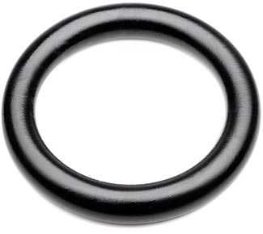

Rollring

Rollring zum Verbinden von Spitzenden aller Rohrwerkstoffe an Muffen ohne Dichtung.

Rohr 1 DN/Werkstoff __________________
Muffe Innen-Ø (mm) __________________

Rohr 2 DN/Werkstoff __________________
Außen-Ø (mm) __________________

Artikelnummer __________________

____Stück ____EP ____GP

Fabrikat: MÜCHER DICHTUNGEN oder gleichwertig
50226 Frechen, T +49 2234 928 03-0, F -55
Druckdichtigkeit: 0.5 bar Wasser / -0.3 bar Vakuum
Dichtungsmaterial: SBR Dichtprofil nach DIN EN 681-1
Edelstahl: V2A/1.4301, alternativ V4A/1.4404 nach DIN EN 10088-2
Temperaturbeständigkeit: -40°C bis +80°C, kurzfristige Spitzentemperatur +130°C
Norm/Zulassung: DIN EN 681-1, CE06

